**Território Estímulos: A Proposta da Educação Precoce Inclusiva da Criança com Deficiência na Creche.**

Maria Raquel Souza dos Santos[1]

Jordana dos Santos Gonçalves[2]

Margarida Maria Buriti Moura[3]

Emily Grittem Gaertner[4]

**E-mail:** (raqueljuka@gmail.com)

**GT 3:** (Educação Inclusiva, Educação Especial e Direitos Humanos na Amazônia)

Instituição: **Secretaria Municipal de Educação de Manaus/ SEMED**

**Introdução**

A Educação Infantil marca o início da vida escolar, portanto a base do processo de aprendizagem. Na perspectiva da Educação Especial é consenso entre os especialistas em desenvolvimento afirmar que é na faixa etária de 1 a 3 anos de idade, que as intervenções pedagógicas de estimulação são mais eficazes e extremamente necessárias. Neste sentido a promoção da oferta do programa de Educação Precoce no atendimento a esta faixa etária é fundamental e objetiva a ampliação das habilidades e potencialidades das crianças com deficiência (SILVA et al., 2017).

**Objetivos**

Oportunizar a ampliação das habilidades e potencialidades das crianças com deficiência e aquelas que estão sob investigação diagnóstica, no que tange ao seu desenvolvimento global nos aspectos físico, psicológico, intelectual e social, mediadas por experiências lúdicas, e um trabalho pedagógico diversificado embasado na atenção as especificidades destas crianças, favorecendo assim o processo de aprendizagem.

**Metodologia**

Esta pesquisa fundamenta-se quanto aos meios de investigação à pesquisa bibliográfica associada à pesquisa-ação e tendo quanto a abordagem do problema a pesquisa qualitativa dos resultados. A pesquisa-ação nas palavras de Fonseca (2010) é concebida e realizada em associação intima a uma ação, ou resolução de um problema coletivo, no qual o pesquisador e os participantes da pesquisa estão envoltos nas situações dos problemas enfrentados de forma colaborativa.

**Discussões dos Resultados**

As ações pedagógicas constituíram em etapas complementares: atendimento psicopedagógico e neuropsicomotor, sessões lúdicas fixadas na aprendizagem, estimulação pedagógica com foco nas habilidades adaptativas, orientações psicopedagógicas a docentes das salas referência e orientação e direcionamento executório das propostas em ambiente do lar. O estudo apontou benefícios no processo de desenvolvimento global das crianças atendidas.

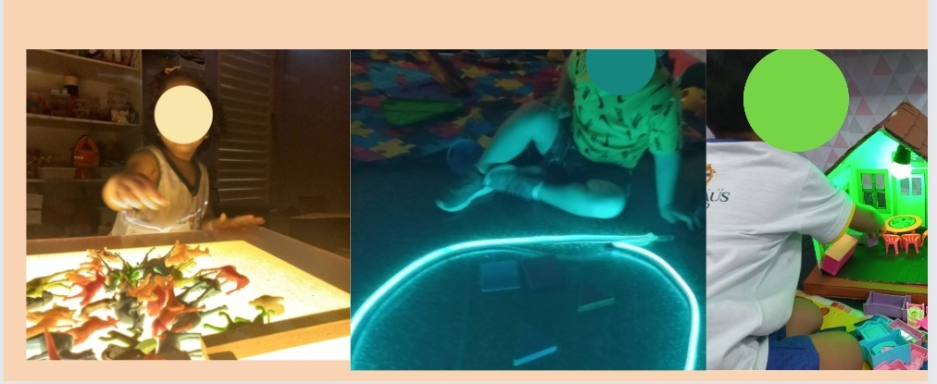

Figura 1. Crianças participando das sessões lúdicas na sala de atendimento.

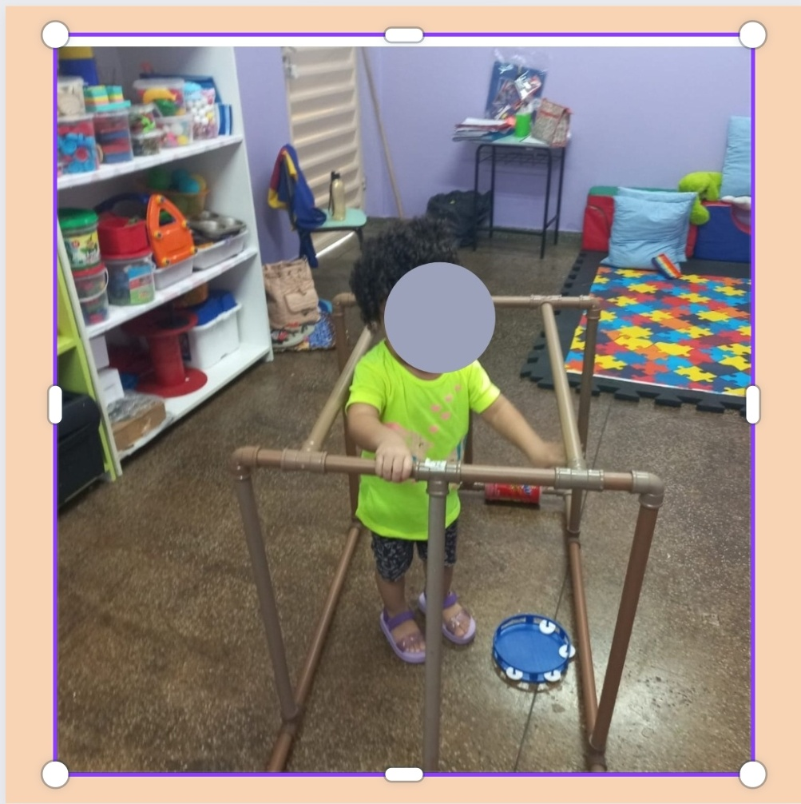

Figura 2. Estimulação Pedagógica com foco nas habilidades adaptativas.

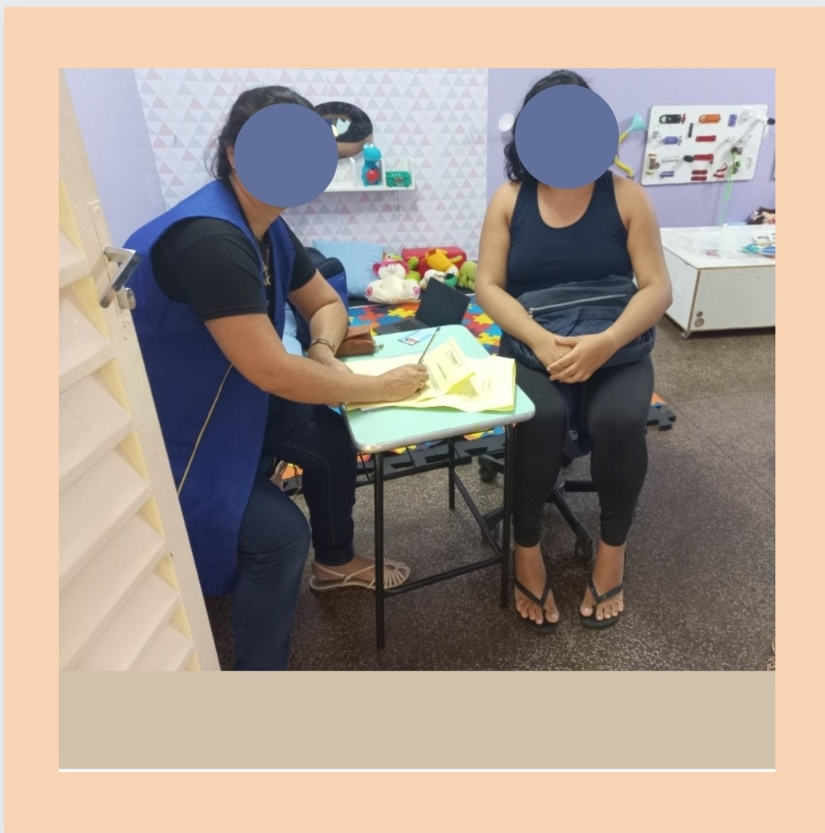

Figura 3. Orientação Parental.

**Conclusões**

Temos a compreensão que esta proposta apontou benefícios no processo de desenvolvimento global das crianças atendidas, ampliando as oportunidades e potencialidades para uma inclusão efetiva.

O desenvolvimento de maior neuroplasticidade no contexto da primeira infância está intimamente relacionado as experiencias que são ofertadas.

**Palavras-chave:** Educação; Precoce; Primeira Infância; Creche;

REFERÊNCIAS

FONSECA, Luiz Almir Menezes. Metodologia Científica ao Alcance de Todos. 4ºed. Manaus. Valer. 2010.

SILVA, André Ribeiro da et al. Educação Precoce: Uma revisão Integrativa da Literatura. Edição (se houver). Local: Editora, ano de publicação. Pensar a Prática, Goiânia, v. 20, n. 4, out./dez. 2017.

1. Graduada em Pedagogia – Universidade Federal do Amazonas. Professora da Secretaria Municipal de Manaus-SEMED.
2. Graduada em Normal Superior – Universidade do Estado do Amazonas. Professora da Secretaria Municipal de Manaus- SEMED.
3. Graduada em Normal Superior- Universidade do Estado do Amazonas. Professora da Secretaria Municipal de Educação-SEMED.
4. Graduada em Letras-LIBRAS- Universidade Federal do Amazonas. Professora da Secretaria Municipal de Educação-SEMED.